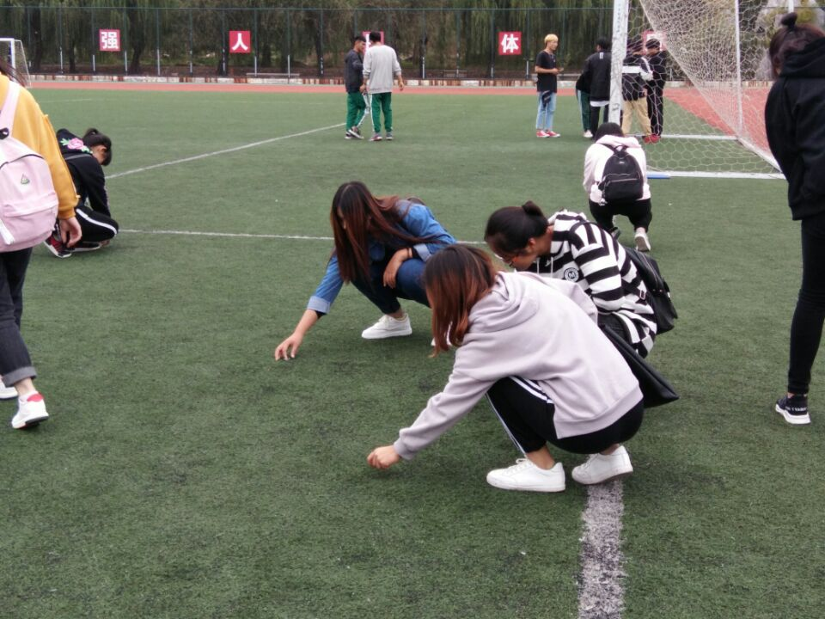

**活动主题**:志愿服务一小时——清理体育场、来康河、操场看台

**活动时间**:2017年10月18日

**活动内容**：2017年10月18日中午12点日照市四叶草爱心志愿者协会在学校举办了“志愿服务一小时”清理活动。该活动主要清理体育场、来康河、操场看台。

参加志愿服务的同学们准时到达活动地点，经过分工以后，志愿者们都明确了自己的任务，拿起打扫工具分别去往了操场看台、体育场、来康河。在操场看台的志愿者们一部分拿抹布擦拭栏杆，一部分拿着垃圾袋清理看台上的垃圾，连细小的烟头都不放过。在体育场的志愿者们不辞辛苦的弯腰清理垃圾。在来康河的志愿者们看到垃圾积极清理，一个小时后来康河附近的塑料袋，果皮纸屑都不见踪影了。

此次活动不仅美化了校园环境，也增强了志愿者们爱校、护校的责任感和使命感。